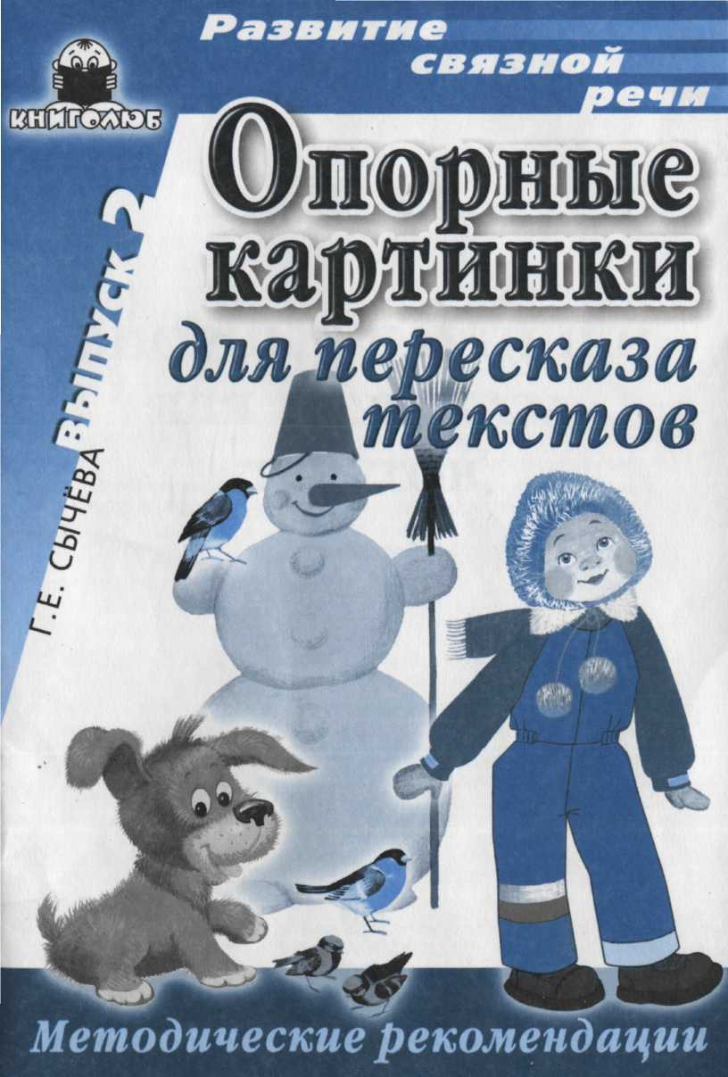
Серия «Развитие связной речи»

Г.Е. Сычёва
ОПОРНЫЕ КАРТИНКИ
ДЛЯ ПЕРЕСКАЗА
ТЕКСТОВ
Выпуск 2

ББК 74.102 С 95
Сычёва Г.Е.
С 95 Опорные картинки для пересказа текстов. Выпуск 2. Методические рекомендации. -М.: Книголюб, 2005. — 12 с. (Развитие связной речи.)
ISBN 5-93927-081-6
Комплект состоит из 30 цветных картинок и методических рекомендаций к проведению занятий, направленных на развитие речи детей дошкольного возраста.
Основное назначение пособия — обучить детей пересказывать тексты, соблюдая последовательность событий, создать внутренний план высказывания, связный речевой замысел. Одновременно с речью будут развиваться и активизироваться другие познавательные функции: слуховое и зрительное внимание и восприятие, память, логическое мышление.
Адресовано педагогам детских дошкольных учреждений, дефектологам, логопедам детских садов компенсирующего типа, а также родителям и гувернерам.
Может использоваться в группах для детей разного возраста и кратковременного пребывания.
ББК 74.102
ISBN 5-93927-081-6
© Г.Е. Сычёва, 2003 ©Оформление. Издательство «Книголюб», 2004
Ответственный за выпуск - М. Вишневская
Редактор и автор идеи - Е. Алифанова
Корректор - Л. Орешкина
Художник - И. Махова
Оригинал-макет - Д. Панин
Обложка - В. Арбеков
Лицензия № 00952 от 09 февраля 2000 года
Сдано в набор 24.05.2003. Подписано в печать 04.09.2003.
Формат 60x90/16. Печать офсетная. Бумага офсетная. Печ. л. 1
Тираж 3000 экз. Заказ № 8800.
Отпечатано в соответствии с качеством предоставленных
диапозитивов в ОАО "Можайский полиграфический комбинат"
143200, г. Можайск, ул. Мира
Методические рекомендации
Основное назначение пособия — обучить детей пересказывать тексты, соблюдая последовательность событий, создать внутренний план высказывания, связный речевой замысел.
Оно может использоваться педагогами детских дошкольных учреждений, дефектологами, логопедами детских садов компенсирующего типа, а также родителями и гувернерами в условиях домашнего обучения.
Наряду с основным назначением пособие поможет развить и активизировать слуховое и зрительное внимание и восприятие, память, логическое мышление.
Среди умений и навыков, которые необходимо сформировать у дошкольников, особого внимания заслуживают умения и навыки связной речи, поскольку от степени их сформированности зависит дальнейшее развитие ребенка и приобретение им учебных знаний в системе школьного обучения. Это объясняется тем, что речь является способом формирования и формулирования мысли, средством общения и воздействия на окружающих.
Монологическая речь, одним из видов которой является пересказ, более сложна, чем диалогическая. Она отличается большей развернутостью, поскольку необходимо ввести слушателей в обстоятельства событий, достичь понимания ими рассказа. Монолог требует лучшей памяти, более напряженного внимания к содержанию и форме речи. В то же время монологическая речь опирается на мышление, логически более последовательное, чем в процессе диалога, разговора. Монологическая речь сложнее и в лингвистическом отношении. Для того чтобы она была понятна слушателям, в ней должны использоваться полные распространенные предложения, более точный словарь.
Пересказ — связное выразительное воспроизведение прослушанного художественного произведения. Ребенок излагает готовое содержание и пользуется готовой речевой формой автора (словарь, синтаксические конструкции, композиция,

интонационная выразительность). Необходимо помнить, что пересказ — это не передача текста наизусть, не механическое заучивание, в нем должны присутствовать элементы творчества. Важно, чтобы ребенок осмыслил текст, передал его свободно, но с сохранением основной лексики автора.
В детских дошкольных учреждениях практикуется в основном подробный или близкий к тексту пересказ, но возможны и такие виды, как пересказ с изменением лица рассказчика (не от первого, а от третьего лица), пересказ по аналогии (с заменой героя, места и времени действия), пересказ фрагментов, инсценированный пересказ.
Предлагаемые в пособии предметные и сюжетные картинки к текстам призваны обучить детей созданию внутреннего речевого плана высказывания. Денотативное подкрепление каждой синтаксической единицы позволит ребенку последовательно и легко передать содержание прочитанного.
На примере одного из текстов рассмотрим возможные виды работы.
Занятие 1 Тема. Развитие связной речи
Цель: обучение пересказу;
расширение и активизация словарного запаса; формирование внутреннего плана пересказа; развитие внимания, памяти, логического мышления.
Оборудование:
магнитная доска (наборное полотно);
сюжетная картинка «Лето» и предметные картинки:
друзья, автобус, папа и мама, Маша;
карточка с восклицательным знаком (! ).
Примечание. Педагоги должны дополнить комплект картинок карточкой с восклицательным знаком, которая будет обозначать предложения, отражающие оценку событий, отношение к происходящему. Например: Ах, как хорошо было у бабушки в деревне! «Вот так чудеса, — подумала Маша, — я мечтала именно о таком!» и т.п.
Ход занятия
- Педагог, прикрепляя к магнитной доске (наборному полотну) картинки сверху вниз одну под другой*, читает текст:
Быстро пролетело лето. Ах, как хорошо было у бабушки в деревне. Много новых друзей появилось у Маши. А сейчас, отмеряя километры, автобус везет Машу в город. Папа и мама будут встречать дочку на автовокзале. Маша обнимет их, поцелует, а потом расскажет, как ходила с бабушкой в лес за грибами, как помогала варить варенье, расскажет обо всем, чему научилась этим летом.
* Такое расположение картинок объясняется тем, что на последующих этапах используются не только предметные картинки (денотаты), но и графические схемы предложений.

- Поочередно показывая на каждую картинку, педагог просит детей припомнить, о чем говорилось в каждом предложении. Затем дети по цепочке пересказывают весь текст. По окончании пересказа педагог переворачивает картинки через одну тыльной стороной и предлагает одному из детей воспроизвести содержание рассказа.
Примечание. При возникновении затруднений ребенок может перевернуть картинку и, используя зрительную опору, восстановить содержание предложения.
После успешного пересказа можно перевернуть все картинки. Количество карточек на доске будет соответствовать количеству предложений в тексте.
Примечание. Обратите внимание - в текстах будут встречаться предложения с однородными членами. В этом случае в одном ряду могут располагаться две картинки. А количеству предложений в тексте будет соответствовать количество рядов картинок.
- В конце занятия или на следующий день проводится более сложный вид работы. На доске в свободном порядке выставляются картинки к рассказу. Педагог читает текст и после прочтения просит кого-либо из детей расположить картинки в нужной последовательности. Все дети помогают и контролируют правильность выполнения задания, после чего можно еще раз повторить пересказ всего текста.
Список опорных картинок
ЛЕТО (см. «Опорные картинки», вып. 1)
ДРУЗЬЯ (дети в летней одежде)
АВТОБУС
ПАПА и МАМА
МАША (см. «Опорные картинки», вып. 1)
ДОЖДЬ (см. «Опорные картинки», вып. 1)
ВЕТЕР
ЛИСТЬЯ
ЛУЖИ
ЛЮДИ (с зонтами)
ВОРОБЬИ
ЗИМА
РЕКА (подо льдом)
ГОЛЫЕ ДЕРЕВЬЯ
СОСНЫ и ЕЛИ
СНЕГИРИ
ЛИСИЦА
ЗАЯЦ-БЕЛЯК
ВОЛК (см. «Опорные картинки», вып. 1)
МЕДВЕДЬ (в берлоге)
ДЕД МОРОЗ
МАША (в домашней одежде), (см. «Опорные картинки», вып. 1)
МАША (в пижаме)
НОВОГОДНЯЯ ЕЛКА
РОЖДЕСТВЕНСКИЕ ПОДАРКИ
КОРЗИНА
ЩЕНОК
ДВОРНИК
МАЛЬЧИКИ (на коньках и с клюшками)
СНЕГОВИК
КОРМУШКИ
МАША (в зимней одежде)
СОЛНЫШКО (см. «Опорные картинки», вып. 1)
СОСУЛЬКИ
МАЛЬЧИКИ (в теплой одежде)
РАННЯЯ ВЕСНА
Тексты для пересказа
1
Быстро пролетело лето*. Ах, как хорошо было у бабушки в деревне «!» Много новых друзей появилось у Маши. А сейчас, отмеряя километры, автобус везет Машу в город. Папа и мама будут встречать дочку на автовокзале. Маша обнимет их, поцелует, а потом расскажет, как ходила с бабушкой в лес за грибами, как помогала варить варенье, расскажет обо всем, чему научилась этим летом.
2
Сегодня весь день идет дождь. Сильный холодный ветер раскачивает деревья. Кружатся в воздухе, падают на землю желтые и багряные листья-огоньки. Большие грязные лужи на асфальте мешают прохожим. Люди, кутаясь в плащи и куртки, прячась под зонтами, спешат домой. Только взъерошенные воробьи никуда не спешат, они прячутся от дождя под крышей беседки на детской площадке.
3
Зима укутала белым снегом все вокруг. Уснула подо льдом река. Голые деревья стынут на морозе. Только сосны и ели распушили свои зеленые иголки. Красногрудые снегири, похожие на румяные яблоки, сидят на ветвях деревьев. Хитрая рыжая лисица распутывает на снегу цепочку заячьих следов. Маленьким сугробом замер у раскидистой елки заяц-беляк. Рыщет по лесу в поисках добычи голодный серый волк. А медведь спит себе в берлоге, не страшна ему зимняя стужа, он и не заметит, как зима пролетит.
* В текстах выделены те слова, которые заменяются опорными картинками.
4
Дед Мороз исполняет все желания, нужно только написать ему в письме, о чем ты мечтаешь. Медведь в берлоге мечтает о бочке меда. Заяц — о вкусной хрустящей морковке. Воробьи — о кормушке, полной зерен и хлебных крошек. Деревья — о том, чтобы скорей наступило лето. А Маша мечтает о забавном неуклюжем щенке.
5
Маша проснулась рано утром и на цыпочках, чтобы никого не разбудить, пробралась в гостиную. Нарядная, пахнущая смолой елка стояла посередине комнаты. Под ее развесистыми лапами прятались рождественские подарки. Вдруг большая плетеная корзина покачнулась и упала на бок. Из нее выкатился маленький смешной щенок. «Вот так чудеса, — подумала Маша, — я мечтала именно о таком «!»
6
Маша сидит у окна и смотрит на улицу. Дворник дядя Миша расчищает дорожки от выпавшего за ночь снега. На катке мальчишки гоняют шайбу — играют в хоккей. Посередине двора смешной снеговик в шапке-ведре ждет, когда во двор выбегут ребятишки с санками и лыжами. На ветках деревьев птичьи столовые-кормушки ждут пернатых гостей. Снегири, воробьи и другие птицы всегда найдут здесь обед. Щенок Малыш крутится возле Маши и тихонько повизгивает, зовет ее гулять.
7
Маша вышла во двор погулять. Щенок Малыш стал носиться по сугробам и лаять на снежинки, кружащиеся в воздухе. Несколько дней назад рядом со снеговиком во дворе появилась новогодняя елка. Дворник дядя Миша сказал, что ее подарил детям Дед Мороз. «Какие красивые игрушки на
ветках, — подумала Маша, — как настоящие птички «!» Захлопав крыльями, вспорхнули с украшенных серпантином и шарами веток снегири и полетели к кормушке лакомиться семечками и хлебными крошками.
8
Дует теплый южный ветер. С каждым днем солнышко светит ярче и горячей. Лед на реке стал тонким и хрупким. Радостно чирикают воробьи. С крыш свисают длинные сосульки. Почти растаял снеговик во дворе. На катке мальчишки больше не играют в хоккей. А Маша не берет на прогулку санки. Весна уже в пути!
